集美大学计算机工程学院实验报告

课程名称：软件开发编程基础 | 班级：软件2211 | 实验成绩：
指导教师：李 旺 | 姓名：巩晨阳
实验项目名称：集合 | 学号：202221332033 | 上机实践日期：2023.4.13
实验项目编号：07 | 组号： | 上机实践时间： 2 学时

一、目的
掌握常用异常的处理方法；掌握常用集合的基本用法；理解泛型及其应用。
二、实验内容与设计思想
1. 使用异常机制处理程序错误
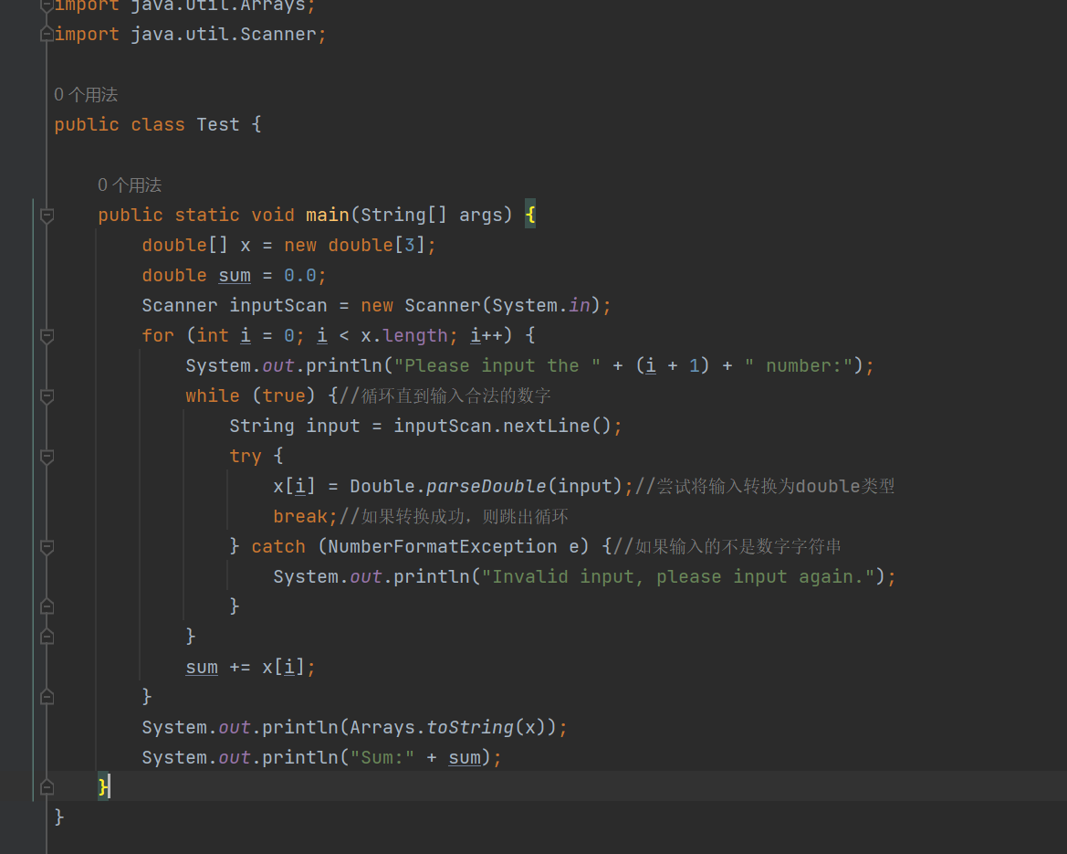
使用try catch语句，更加优雅地解决了输入不合法的问题
import java.util.Arrays;
import java.util.Scanner;
public class Test {
public static void main(String[] args) {
double[] x = new double[3];
double sum = 0.0;
Scanner inputScan = new Scanner(System.in);
for (int i = 0; i < x.length; i++) {
System.out.println("Please input the " + (i + 1) + " number:");
while (true) {//循环直到输入合法的数字
String input = inputScan.nextLine();
try {
x[i] = Double.parseDouble(input);//尝试将输入转换为double类型
break;//如果转换成功，则跳出循环
} catch (NumberFormatException e) {//如果输入的不是数字字符串
System.out.println("Invalid input, please input again.");
}
}
sum += x[i];
}
System.out.println(Arrays.toString(x));
System.out.println("Sum:" + sum);
}
}
2. List与Iterator接口
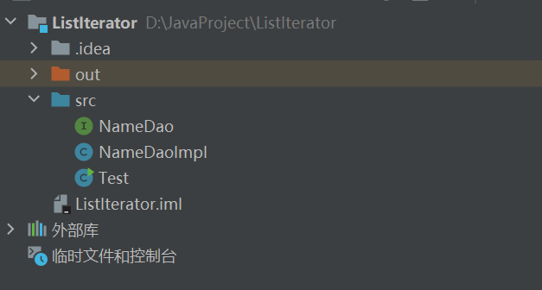
思路是按照实验要求来的，没有什么太大的出入
代码如下：
import java.util.List;
public interface NameDao {
List getNameFromArray(String[] names);
int searchName(List nameList, String name);
boolean removeFromList(List nameList, int id);
}

import java.util.ArrayList;
import java.util.Arrays;
import java.util.List;
import java.util.ListIterator;
public class NameDaoImpl implements NameDao{
@Override
public List getNameFromArray(String[] names) {
List<String> nameList = new ArrayList<>();
ListIterator<String> iterator = nameList.listIterator();
for (String name : names) {
iterator.add(name);
}
return nameList;
}
@Override
public int searchName(List nameList, String name) {
return nameList.indexOf(name);
}
@Override
public boolean removeFromList(List nameList, int id) throws IllegalArgumentException {
try {
if (id < 0 || id >= nameList.size()) {
throw new IllegalArgumentException();
}
nameList.remove(id);
return true;
} catch (IllegalArgumentException e) {
System.out.println("输入的id不合法");
return false;
}
}
}

import java.util.Arrays;
import java.util.List;
public class Test {
public static void main(String[] args) {
String[] names = {"高俊锋", "申沛雨", "江明", "林德利", "王厚润"};
NameDao nameDao = new NameDaoImpl();
// test getNameFromArray
List<String> nameList = nameDao.getNameFromArray(names);
System.out.println("getNameFromArray test: ");
System.out.println(Arrays.toString(names));
System.out.println(nameList);
// test searchName
String targetName = "吴才湘";
int index = nameDao.searchName(nameList, targetName);
System.out.println("searchName test: ");
if (index == -1) {
System.out.println("Failed to find " + targetName);
} else {
System.out.println("Find " + targetName + " at index " + index);
}
// test removeFromList
int idToRemove = 100;
boolean result = nameDao.removeFromList(nameList, idToRemove);
System.out.println("removeFromList test: ");
if (result) {
System.out.println("Succeeded to remove the item at index " + idToRemove);
System.out.println(nameList);
} else {
System.out.println("Failed to remove the item at index " + idToRemove);
}
}
}

3. Map与HashMap
public class Student {
private String name;
private int age;
public String getName() {
return name;
}
public void setName(String name) {
this.name = name;
}
public int getAge() {
return age;
}
public void setAge(int age) {
this.age = age;
}
@Override
public int hashCode() {
final int prime = 31;
int result = 1;
result = prime * result + age;
result = prime * result + ((name == null) ? 0 : name.hashCode());
return result;
}
@Override
public boolean equals(Object obj) {
if (this == obj)
return true;
if (obj == null)
return false;
if (getClass() != obj.getClass())
return false;
Student other = (Student) obj;
if (age != other.age)
return false;
if (name == null) {
if (other.name != null)
return false;
} else if (!name.equals(other.name))
return false;
return true;
}
public Student(String name, int age) {
super();
this.name = name;
this.age = age;
}
}

import java.util.*;
public class Util {
/**
* @param n 学生数量
* @return 随机生成n个学生的列表
*/
public static List<Student> getRandomStudents(int n) {
List<Student> students = new ArrayList<>();
for (int i = 0; i < n; i++) {
String name = getRandomName(2, 6);
int age = getRandomAge(15, 25);
Student stu = new Student(name, age);
students.add(stu);
}
return students;
}
/**
* @param min 最小长度
* @param max 最大长度
* @return 返回长度在min到max之间随机名字
*/
private static String getRandomName(int min, int max) {
StringBuilder sb = new StringBuilder();
int n = getRandomNumber(min, max);
while (n > 0) {
sb.append((char) getRandomNumber('a', 'z'));
n--;
}
return sb.toString();
}
/**
* @param min 最小年龄
* @param max 最大年龄
* @return 返回分布在[min, max]的随机整数
*/
public static int getRandomAge(int min, int max) {
if (min > max) {
throw new IllegalArgumentException("min =" + min + ">" + "max=" + max);
}
return min + new Random().nextInt(max + 1 - min);
}
/**
* @param list 学生列表
* @return 将List中每个Student的name作为key, Student对象本身作为value放入Map中，并返回。
*/
public static Map<String, Student> makeStudentMap(List<Student> list) {
Map<String, Student> map = new HashMap<>();
for (Student s : list) {
map.put(s.getName(), s);
}
return map;
}
/**
* @param nameList 字符串列表
* @param name 指定字符串
* @return 根据指定的name返回相应的字符串，如果没有找到返回null。
*/
public static String searchName(List<String> nameList, String name) {
for (String s : nameList) {
if (s.equals(name)) {
return s;
}
}
return null;
}
/**
* @param stuMap 映射表
* @param name 指定字符串
* @return 根据指定的name返回相应的学生，如果没有找到返回null。
*/
public static Student searchStudent(Map<String, Student> stuMap, String name) {
return stuMap.get(name);
}
/**
* @param n 数量
* @return 生成n个字符串的NameList并返回
*/
public static List<String> generateNameList(int n) {
List<String> nameList = new ArrayList<>();
for (int i = 0; i < n; i++) {
nameList.add(getRandomName(2, 6));
}
return nameList;
}
/**
* @param n 学生数量
* @return 生成包含n个键的的StudentMap并返回
*/
public static Map<String, Student> generateStudentMap(int n) {
List<Student> students = getRandomStudents(n);
Map<String, Student> map = makeStudentMap(students);
return map;
}
/**
* @param min 最小值
* @param max 最大值
* @return 返回分布在[min, max]的随机整数
*/
private static int getRandomNumber(int min, int max) {
if (min > max) {
throw new IllegalArgumentException("min =" + min + ">" + "max=" + max);
}
return min + new Random().nextInt(max + 1 - min);
}
}

import java.util.*;
public class Test {
public static void main(String[] args) {
List<String> nameList = Util.generateNameList(10000000);
List<Student> students = Util.getRandomStudents(10000000);
Map<String, Student> stuMap = Util.makeStudentMap(students);
long start = System.currentTimeMillis();
Util.searchName(nameList, "admin");
long end = System.currentTimeMillis();
System.out.println("searchName: " + (end - start) + " ms");
start = System.currentTimeMillis();
Util.searchStudent(stuMap, "admin");
end = System.currentTimeMillis();
System.out.println("searchStudent: " + (end - start) + " ms");
Map<String, Student> map = Util.generateStudentMap(100);
Set<String> keySet = map.keySet();
int count1 = 0;
for (String key : keySet) {
System.out.print(key + " ");
count1++;
if (count1 >= 10) {
break;
}
}
System.out.println();
Collection<Student> values = map.values();
int count2 = 0;
for (Student s : values) {
System.out.print(s.getName() + " ");
count2++;
if (count2 >= 10) {
break;
}
}
System.out.println();
Set<Map.Entry<String, Student>> entrySet = map.entrySet();
int count3 = 0;
for (Map.Entry<String, Student> entry : entrySet) {
System.out.print(entry.getKey() + "=" + entry.getValue().getName() + " ");
count3++;
if (count3 >= 10) {
break;
}
}
}
}

4. Collections
Student和上面基本无出入
主要是Test文件
import java.util.*;
import java.util.stream.Collectors;
public class Test {
public static void main(String[] args) {
Student[] students = new Student[100];
for (int i = 0; i < students.length; i++) {
String name = Util.getRandomName(2, 6);
int age = Util.getRandomAge(15, 25);
int grade = Util.getRandomNumber(0, 100);
students[i] = new Student(name, age, grade);
}
ArrayList<Student> studentList = new ArrayList<>();//将students数组转换成studentList(List类型)
studentList.addAll(List.of(students));
//使用Collections.sort对student的成绩进行排序
Collections.sort(studentList, (s1, s2) -> s1.getGrade() - s2.getGrade());
//使用Collections的min和max方法找到成绩最高的和成绩最低学生
Student minStudent = Collections.min(studentList, (s1, s2) -> s1.getGrade() - s2.getGrade());
Student maxStudent = Collections.max(studentList, (s1, s2) -> s1.getGrade() - s2.getGrade());
//使用Collections的binarySearch查找成绩等于60的学生
int index = Collections.binarySearch(studentList, new Student("", 0, 60), (s1, s2) -> s1.getGrade() - s2.getGrade());
Student studentWithGrade60 = null;
if (index >= 0) {
studentWithGrade60 = studentList.get(index);
}
// 编写方法从studentList找出grade小于60的学生，放入otherList
// 筛选出成绩小于60的学生
List<Student> otherList = studentList.stream()
.filter(s -> s.getGrade() < 60)
.toList();
//使用List的removeAll方法，从studentList中移除otherList
try {
studentList.removeAll(otherList);
} catch (Exception e) {
System.out.println("出现异常");
}
int wid=0;
for (var g:
studentList ) {//输出每个人的成绩，可以看到小于六十的都被筛了
System.out.print(g.getGrade()+" ");
wid++;
if(wid%5==0)
System.out.println();
}
//使用Collections的shuffle方法，打乱studentList中学生排列的顺序
Collections.shuffle(studentList);
//将studentList转换为数组
Student[] studentArray = studentList.toArray(new Student[studentList.size()]);
}
}
三、实验使用环境
IntelliJ IDEA
四、实验步骤和调试过程
第一个：
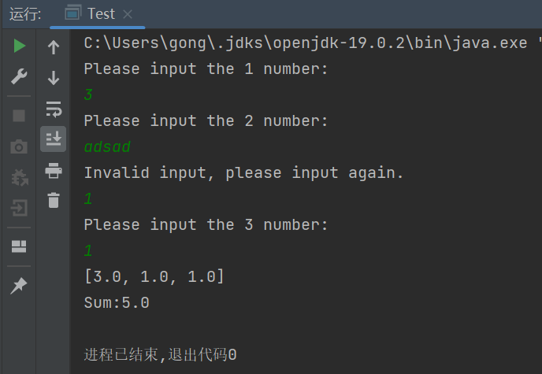

第二个：
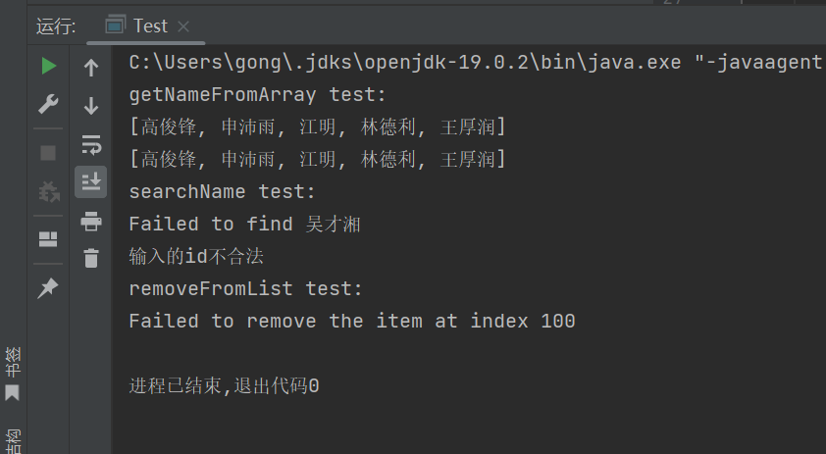
第三个：
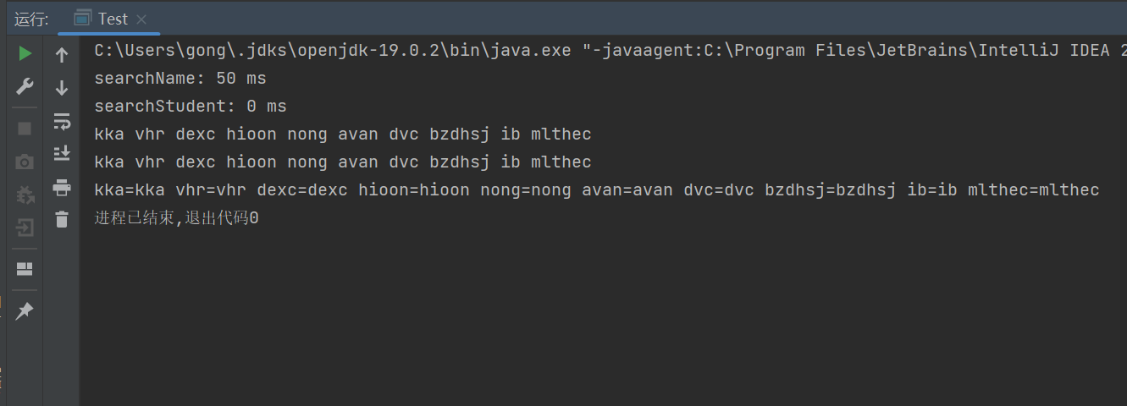
感觉查找是很快的，但是程序生成的时候很慢，估计是要现场随机生成一千万个数据的原因
第四个：
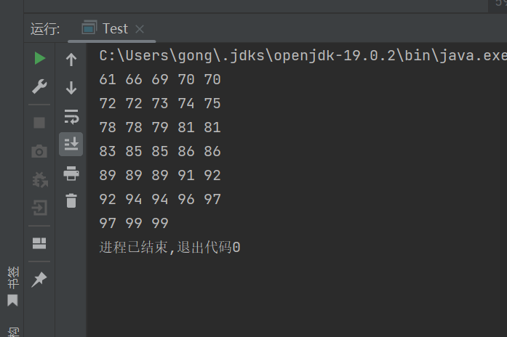
完美
五、实验小结
1．实验中遇到的问题及解决过程
我使用了List装数组students转化后的List，结果在remove的时候出现了问题，最终修改为ArrayList问题得以解决，我觉得这是好的
2．实验体会和收获。
通过这一次的实验，我对Collection以及异常处理有了自己的理解，可以说Java语言是神奇的，在学习的过程中也会遇到一些意想不到的问题，在询问老师过后我得到了正确的解决方法，加以自己的思考和理解成功的写出了程序。
六、附录
参考文献：
java中的异常处理_北莽的博客-CSDN博客

